Garage Utility

Projet Java JSE - Swing

Marc Lauze

Sommaire

I...................Contexte professionelle

II..................Description du projet

III.................Spécificités de l’application

IV.................Procédure d’utilisation

V..................Technologies

VI................Base de données

VII...............Amélioration a prévoir

I - Contexte professionnel

Les grandes franchises de garage en France disposent de logiciels de gestion de clients. Toutefois, les petits garage indépendant sont quand a eux forcé de payé des licences pour des logiciels de gestion de clients ou alors de ne pas informatiser leur fichiers clients. Garage Utility est une solution logiciel gratuite et open sources permettant a ces petits garages de gérer leur clientèle a moindre cout.

II - Présentation de l’application

Garage Utility est une application client lourd développée en Java JSE avec l’api Swing. Elle permet notamment aux petits garagistes indépendants d’avoir une solution logicielle pour leur gestion de clientèle. L’utilisateur peut enregistrer des informations sur ses clients, sur les véhicules sur lesquels il a travaillé mais aussi d’avoir un suivi des pièces commandées pour les différentes interventions.

III - Spécificités de l’application

L’application se veut facile d’utilisation, elle donne accès à des fonctions de bases de gestion de clientèle, comme pourvoir consulter ou créer sa liste de clients, de pièces ou de véhicules. Epurée de tout superflu, l’application dispose donc d’un affichage clair des informations et des outils de navigation. Via une base de données, les données sont donc enregistrées et peuvent donc être consultées à la convenance de l’utilisateur.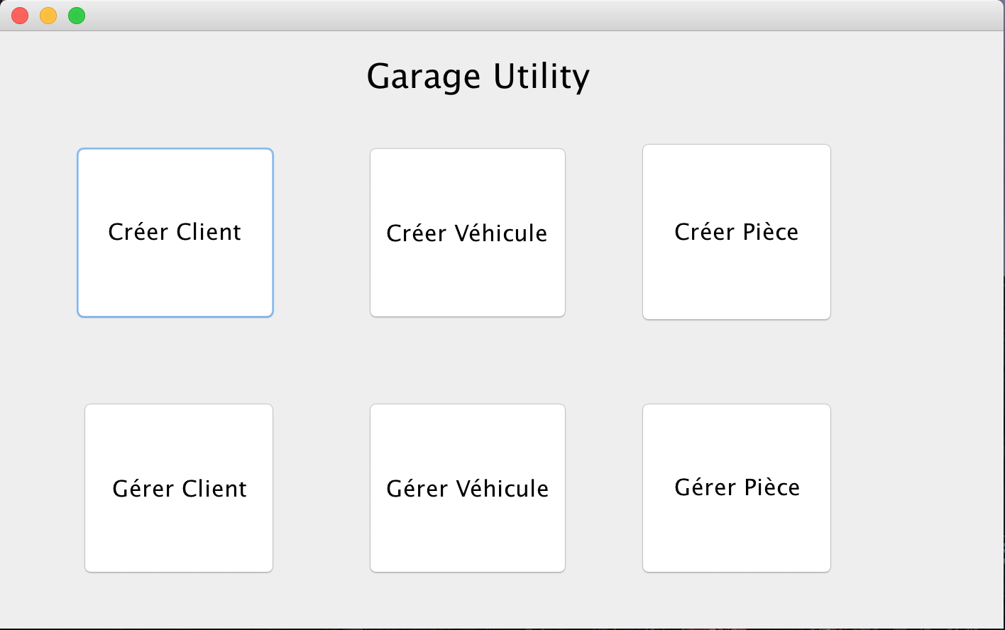

Ci dessus, la fenêtre principale qui s’affiche lors du lancement de l’application

IV- Procédure d’utilisation

Ici, la procédure de création d’une pièce

(Identique a celle de la création d’un véhicule ou d’un client).

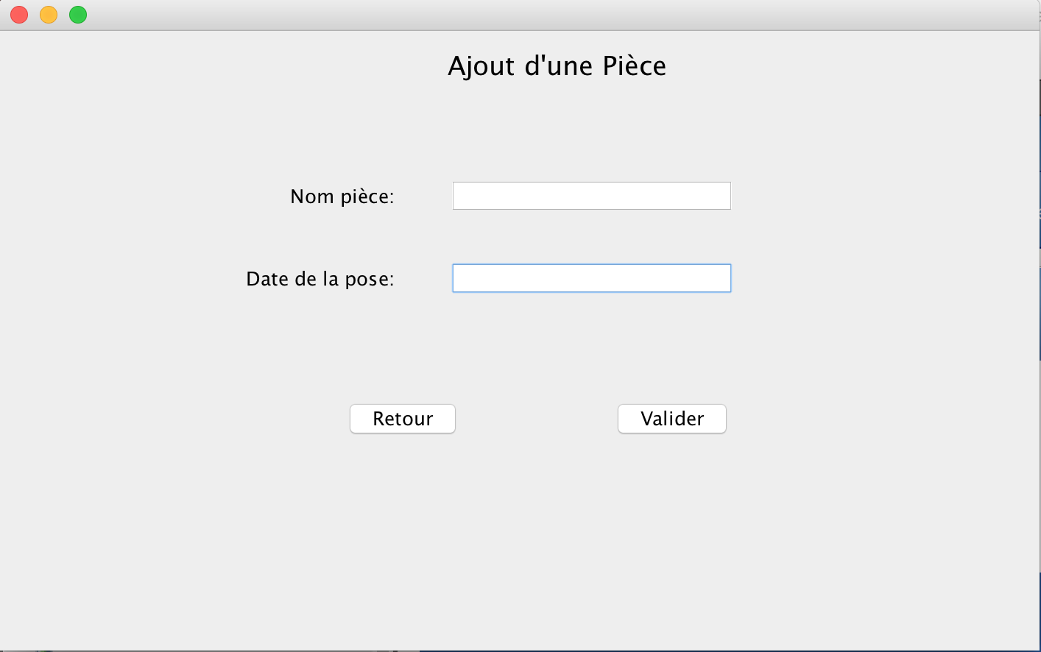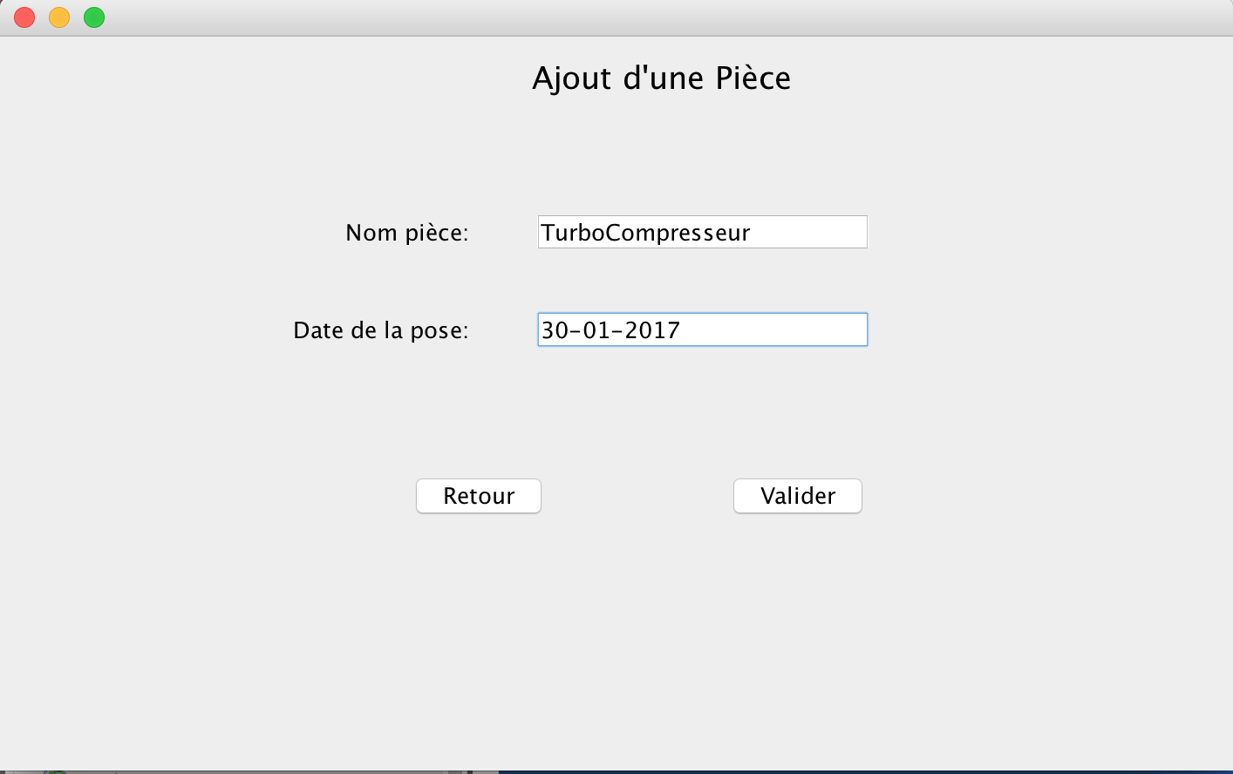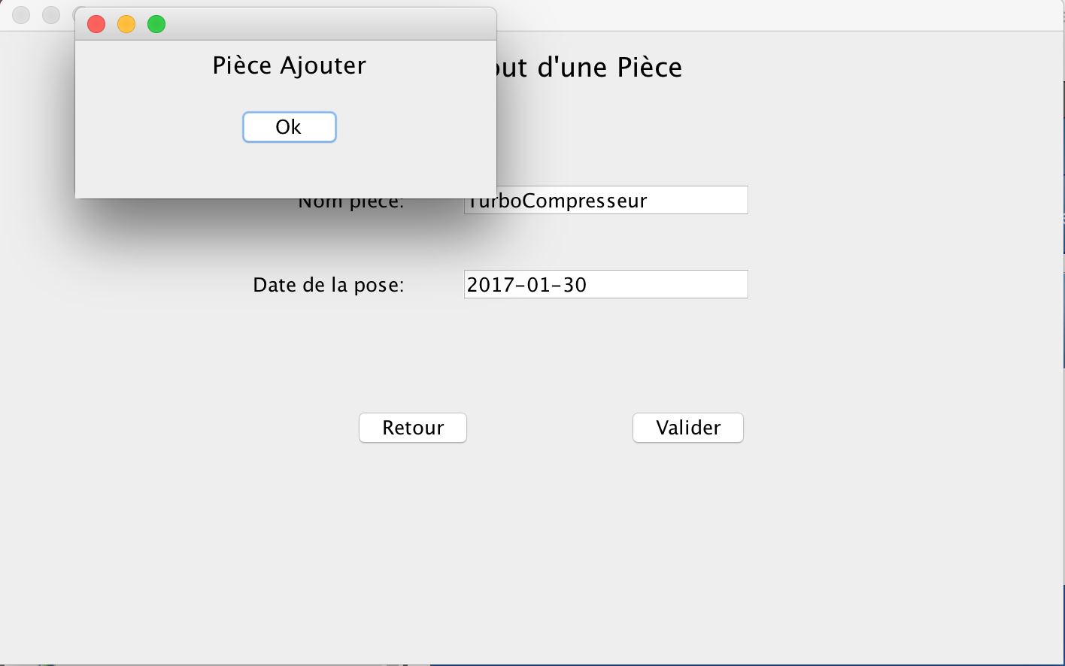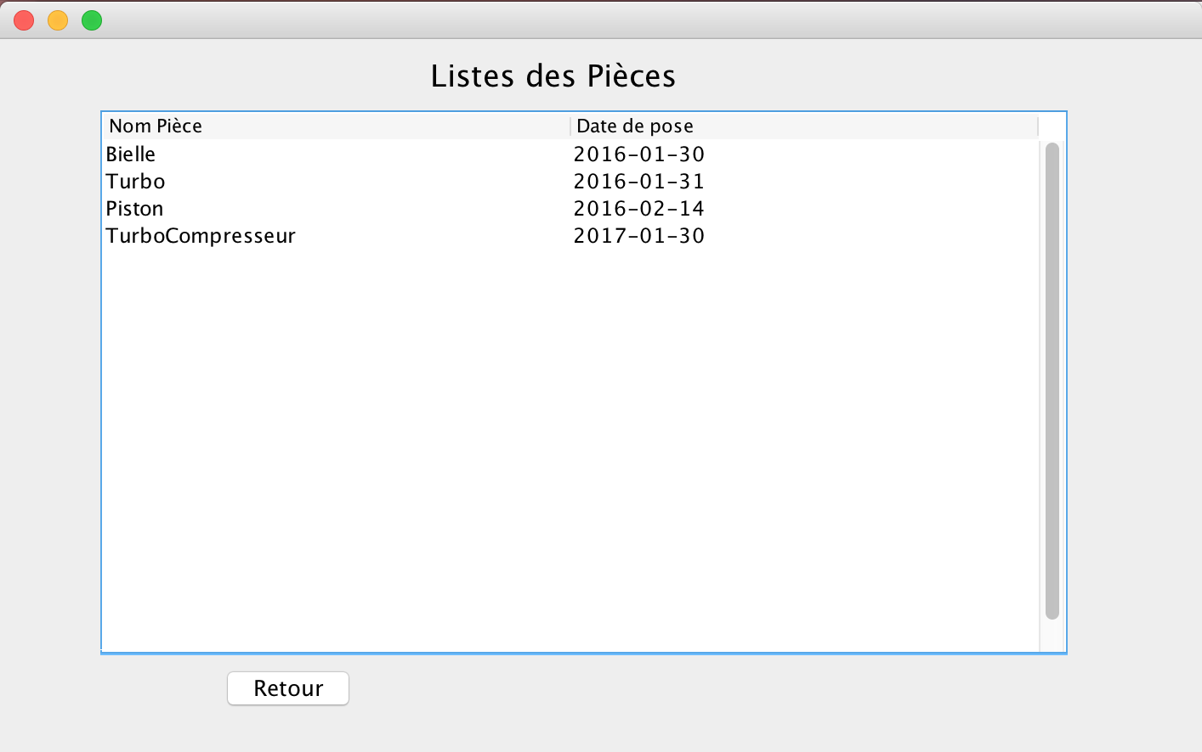

figure 1

figure 2

figure 3

figure 4

La figure 1 représente la fenêtre de création d’une pièce, suivie de la procédure a suivre (figure 2 et 3) pour ajouter une pièce en base. Enfin la figure 4 présente le listing des pièces.

V - Technologies

L’application est développée a l’aide de Java JSE et de l’api Swing. Le choix de java est due à sa portabilité (Windows, Mac OS, Linux).

Le SGBD utilisé pour l’application est PostgreSQL, notamment grace a son comportement stable mais aussi pour sa compatibilité avec le pilote JDBC de Java.



Au niveau des outils de développement, NetBeans a été l’IDE retenu pour le développement de l’application, due au comportement natif de Swing au seins de celui-ci. Il offre notamment l’avantage d’avoir une prévisualisation des fenêtres sans devoir lancer l’application.

Afin d’avoir un suivis sur l’avancement du projet, le logiciel de versioning Git couplé avec le client GitHub a permis d’amélioré la productivité du développement de l’application.

VI - Base de données

La base de données est composé de 3 entités:

- Véhicule

- Pièce

- Utilisateur

La table Vehicule contient les informations sur le véhicules du client, comme la marque, le modèle et l'immatriculation. Ces informations permettent ainsi au garagiste de commander les pièces qui correspondent au véhicule a réparer. La table Piece, contient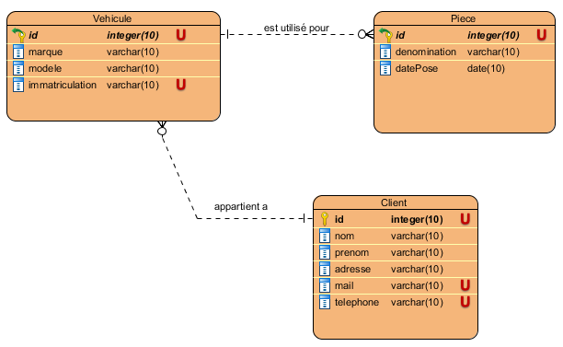 le nom de la pièce concerné ainsi que la date ou elle a été poser sur le véhicule afin d'assurer un suivis de l'usage de celle-ci. La table Client, quand à elle contient les informations nécessaire sur le client, soit, son nom, prénom, adresse, adresse mail et numéros de téléphone. Ces informations permettent au garagiste d'avoir un suivis sur sa clientèle.

VII - Améliorations a prévoir

Il prévue dans l'avenir d'améliorer l'application afin de garantir une meilleure expérience utilisateur, comme la possibilité de modifier une entité directement depuis l'application, d'ajouter des filtres de recherches, comme par exemple par plaque d'immatriculation pour la liste des véhicules ou encore par nom de famille pour la recherche de client dans la base. Mais aussi créer un module pour la gestion des stocks des pièces du garagiste, afin d'être le plus réactif possible sur la vérification de la disponibilité de celles-ci.

Enfin, afin de mieux satisfaire la demande, il faudrais revoir les fonctionnalités listées ci-dessus et de penser "utilisateur" lors du développement de ces nouvelles fonctionnalités. En effet, un application est plébiscité de part sa facilité d'utilisation, ce qui rejoins les objectifs de GarageUtility.